

Alimentation des cohortes
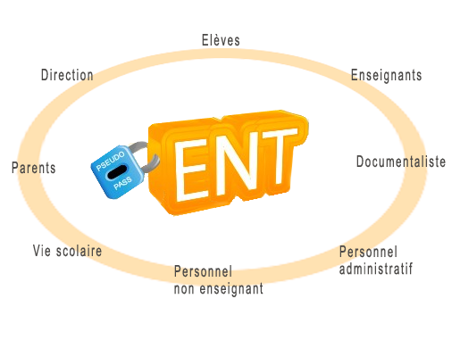

Alimentation moodle par les ENTs
- Création des cohortes
- Millésimage (ou préfixage) ds cohortes
- Suppression des cohortes obsolètes (sur la base de préfixes)
- Mise à jour des membres
- Option mise à jour seulement

Retour à l'index du composant - Retour à l'index des plugins- Revenir au catalogue

